09.10.2019 11:45
СОРЕВНОВАНИЯ ПОХОДОВ И ЭКСПЕДИЦИЙ В МДЦ «АРТЕК» ПРОДОЛЖАЮТСЯ

На 9 октября в МДЦ «Артек» подведены итоги соревнований всех водных походов, маршрутных и стационарных полевых экспедиций, горных и комбинированных походов первой категории сложности.
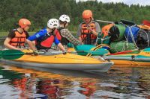=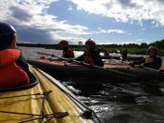=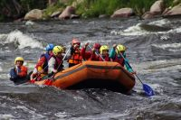
Среди водных походов первой и второй категории сложности основная борьба развернулась между походами юных туристов из Челябинской области и Красноярского края. И в обоих случаях чуть сильнее оказывались челябинцы. В походах первой категории сложности первое место занял поход по уральским рекам Койве и Чусовой (руководитель группы С. Г. Голенков, МБУДО "ЦВР "Истоки"), второе место занял поход по рекам Кунгус, Агул и Кан Восточной Сибири (руководитель И. В. Ракова, ДДЮТЭ из города Канска). В походах второй категории сложности первое место занял поход по реке Мрас-су, стекающей с отрогов Алтая в Горной Шории (руководитель Е. А. Аверина, МАУДО ЦДЮТур «Космос»), второе место у похода под руководством красноярца А. В. Темникова (МБОУ ДО Центр дополнительного образования г. Лесосибирска) по рекам Красноярского края Черемба и Большой Пит.
В походах третьей категории сложности соревновались одни москвичи. Первое место занял поход по бурятской реке Зун-Мурэн («Восточная река») юных туристов туристско-спортивного клуба «Три дороги» школы № 887 под руководством Л. П. Марченко. Клуб известен успешными выступлениями во всероссийских юниорских соревнованиях по рафтингу, данный поход был выпускным туристским походом успешной спортивной команды.
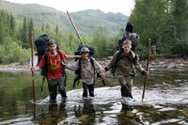=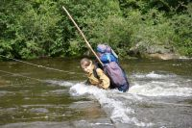=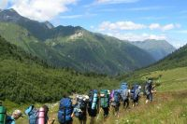
В горных походах первой категории сложности соревновались только юные петербуржцы, соревнования выиграл поход по Западному Кавказу в Кабардино-Балкарии под руководством О. В. Смирновой («Дом детского творчества «Фонтанка 32»).
В комбинированных единичках первое место занял поход юных пермяков по Полярному Уралу (руководитель группы О. А. Русецких, Сивинский дом творчества, село Сива), вторыми снова стали юные красноярцы-лесосибирцы под руководством А. В. Темникова, совершившие поход по Кузнецкому Алатау.
В стационарных полевых экспедициях мерялись силами экспедиции из Петербурга (ГБОУ «Балтийский берег» и ДДЮТ Выборгского района) и города Новокузнецк Кемеровской области. Победу одержали юные полевики ДДЮТ Выборгского района, проводившие исследования в Архангельской области.
В соревнованиях маршрутных экспедиций юных петербуржцев и москвичей победу одержала петербургская маршрутная экспедиция по Приэльбрусью под руководством А. Е. Пахомова. (ДДТ «Фонтанка 32»).
Велопоходы не являются распространенными походами в детском туризме, но на соревнованиях в МДЦ «Артек» походами под руководством Р. Ф. Фаезова (МАУДО ЦДЮТур «Космос») был представлен и велосипедный туризм.
10.10.2019 10:40
СОРЕВНОВАНИЯ ПОХОДОВ И ЭКСПЕДИЦИЙ В «АРТЕКЕ» ЗАКОНЧИЛИСЬ

После водных походов и экспедиций пришло время соревноваться пешеходным и лыжным походам, а также горным и комбинированным путешествиям сложнее первой категории сложности.
Среди пеших походов второй категории лучшим был признан поход по Хибинским тундрам Кольского полуострова юных туристов московской школы № 709 (руководитель группы И. И. Панов).
Среди походов третьей категории сложности победу одержал пеший поход по Приполярному Уралу (за полярным кругом!) группы учащихся Пермского краевого центра «Муравейник», руководитель группы А. П. Зуев.
Номинацию «горные походы второй категории сложности» выиграл поход юных петербуржцев в район Гвандры (Западный Кавказ, Карачаево-Черкесия) под руководством А. Е. Пахомова (ДДТ «Фонтанка 32»).
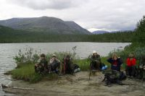=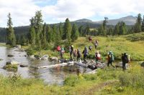=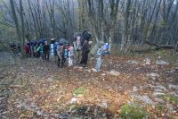
Лыжные походы первой категории сложности были представлены путешествиями юных петербуржцев. Победил поход под руководством А. В. Ильмурадовой (ДДТ «Фонтанка 32»).
В походах второй и третьей категории сложности сильнейшими стали путешествия по плато Путорана юных норильчан (г. Норильск Красноярского края): поход третьей категории сложности под руководством А. В. Павельева и поход второй категории сложности под руководством И. Е. Буханченко (оба – МБУДО «Станция детского и юношеского туризма и экскурсий»). Правда, первые места в данных номинациях не присуждались ввиду отсутствия соревновательной конкуренции необходимого уровня. Но это не умаляет серьезности достижений школьников из Норильска.
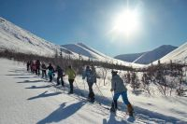=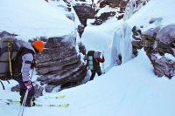=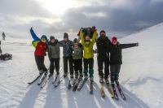
Подобная ситуация сложилась и в номинации сложных комбинированных походов. Лауреат номинации, поход по Кузнецкому Алатау (руководитель группы В. В. Гребенщиков, МКОУ "Детский дом - школа № 95" из города Новокузнецка Кемеровской области) был скорее водным походом, нежели комбинированным. Во всяком случае, пешеходные части двух походов третьей категории сложности, участвовавших в соревнованиях водных походов, были длиннее, чем в данном «комбинированном» путешествии.
От рассказа о результатах соревнований мы незаметно перешли к разговору об имевших место проблемах. Но это – тема для профессионального и отдельного разговора, который обязательно состоится, и с результатами которого мы обязательно познакомим посетителей нашего сайта. Как и с протоколами соревнований. Но это – немного позднее.
Организаторы соревнований приступили к оформлению итогов соревнований и к подготовке праздничного награждения.

